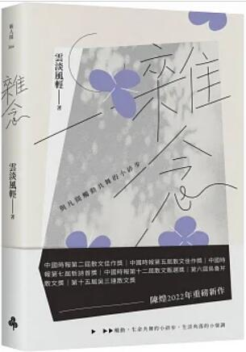
新 书 推 荐
類 別: 文學小說
中文書名：《雜念：與凡間觸動共舞的小碎步》
Za Nian
作 者：雲淡風輕 Yun Dan Feng Qing
出 版 社：時報出版
代理公司：ANA
出版日期：2022.08.30
頁 數：256頁（平裝＼單色印刷）
審讀資料：樣書＼部份樣章

內容簡介：

將歲月的稿紙打開，攤平，為自己寫一首絕句
他的詩文以個人的思維和一己的情感為主軸，作品呈現的是婉約而動人的情感。
【中國時報第二屆散文佳作獎】
【中國時報第五屆散文佳作獎】
【中國時報第第七屆新詩首獎】
【中國時報第十二屆散文甄選獎】
【第六屆吳魯芹散文獎】
【第十五屆吳三連散文獎】
──陳煌2022年重磅新作──

►【觸動，生命共舞的小碎步，生活角落的小情調】
沉浮在生活的長流中，為自己人生寫一首絕句，灑脫生活應如是，或平，或仄，都行。
因為，不知明日是晴或陰，所以，今日用來懷念昨日的風風雨雨。
總覺得不夠勇敢，不敢一個人遠行，不敢一個人活著，不敢一個人走夜路，不敢去愛一個人，而錯過一生的夢想選擇。
我們都沉浮在生活的長流中，如果聽一回風聲，看一次餘暉都奢侈，那必然也會錯過長流中的天光月影。

本書建構了屬於作者的內心世界，
藉由簡潔質樸的文字，或想，或思，或心緒，或感念，
在一窺作者雜念的同時，也能找到關於作者
是如何看待自己紛擾的情緒、如何自我療癒的心靈感悟。

作者簡介:
雲淡風輕
陳輝煌，筆名陳煌、雲淡風輕。一手寫詩，一手寫散文，還騰出第三手寫男裝知識，如今以第四手寫雜念，結合各種各種文體與心思寫雜念，尤其較年輕時對山鳥自然生態的寫作迷戀，所以同時將生活的體驗揉合自然界在作品中，儘管也曾出版過二十本集子，但距離最近一本集子的出版，這本雜念又是已隔二十多年了。既然是新書出版，那就來個新筆名也無妨。職業生涯中，也曾在現實生活裡在多種雜誌媒體界遊歷多年，文學作品曾獲中國時報第二屆第五屆散文佳作獎，第十二屆散文甄選獎及吳魯芹散文獎，第七屆新詩首獎，第十五屆吳三連散文獎等等。

目錄:
世界一樣不太平靜
手法精明高超的小偷
遊子的眼
夏夜的最佳冷飲
就變老了
有一種鐵軌
更燦爛的曙光
何嘗不是離的愁
漂泊一生
追尋香格里拉
不喜歡搬家的理由
每日醒來
月台是一短篇小說
月光似雪
有時旅行
立起歷史紀念碑
風中的種子不死
臉上夏荷
騙伊一起賞月
獨對人生
偈語已遠
有些春天
歲月號的海盜船
用大石頭壓著
風依然徘徊
在夜色中迷離
擦不去的雲
一念之間的距離
深一點的夜
想哭的淚水
半日桐花雨
慢慢慢慢慢下來
凡塵人間
只屬於春天
所謂近鄉情怯
最後才是最精采的
每隻螢火蟲
織一條長長圍巾
終究花開終究可待
試著努力圓滿
（未完）

版權聯絡人：
Dony Hsu ( 许伯全)
Email： service@nurnberg.com.tw∣2366175957＠qq.com

